**TUGAS PRAKTIKUM BASIS DATA**

**Jilid 4**



**Oleh :**

**Nama : Rosi Arif Mulyadi**

**NRP : 3121522021**

**Prodi : D3 Teknik Informatika PENS PSDKU Sumenep**

**Kelas : 1 ITA D3 Sumenep**

**Dosen :**

**Wiratmoko Yuwono ST,.MT**

**POLITEKNIK ELEKTRONIKA NEGERI SURABAYA**

**Latihan Soal**

1. Buat tabel buku dan isi recordnya seperti dibawah ini :

Jawab :

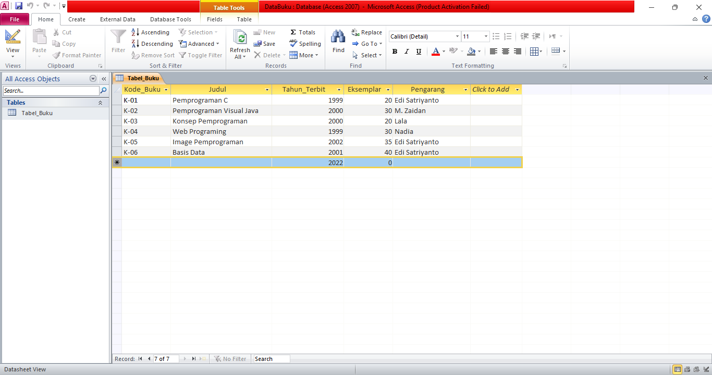

Penjelasan : Tampilan diatas adalah tampilan awal dari database yang saya buat.

2. Lakukan Pengurutan Data secara Ascending.

Jawab :

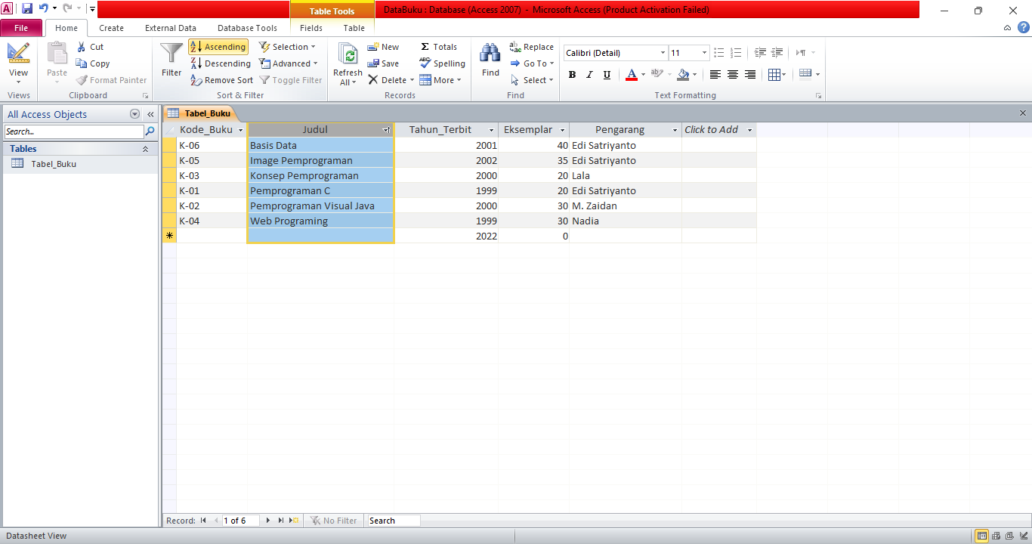

Penjelasan : Diatas adalah cara saya untuk mengurutkan Judul Buku tersebut dari huruf A-Z, karena Judul Buku tersebut diurutkan dari A-Z maka field yang lain juga ikut berubah / berpindah lokasi mengikuti field Judul Buku yang diurutkan Ascending.

3. Lakukan Pengurutan Data secara Descending.

Jawab :

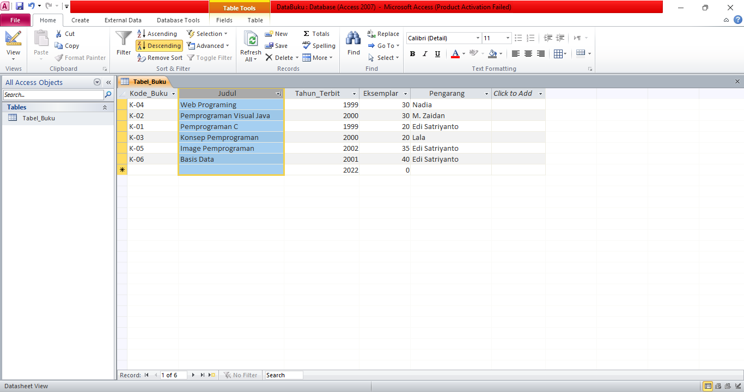

Penjelasan : Diatas adalah cara saya untuk mengurutkan Judul Buku tersebut dari huruf Z-A, karena Judul Buku tersebut diurutkan dari Z-A maka field yang lain juga ikut berubah / berpindah lokasi mengikuti field Judul Buku yang diurutkan Descending.

4. Lakukan Penyaringan Data, tampilkan buku apa saja yang dikarang oleh Edi Satriyanto.

Jawab :

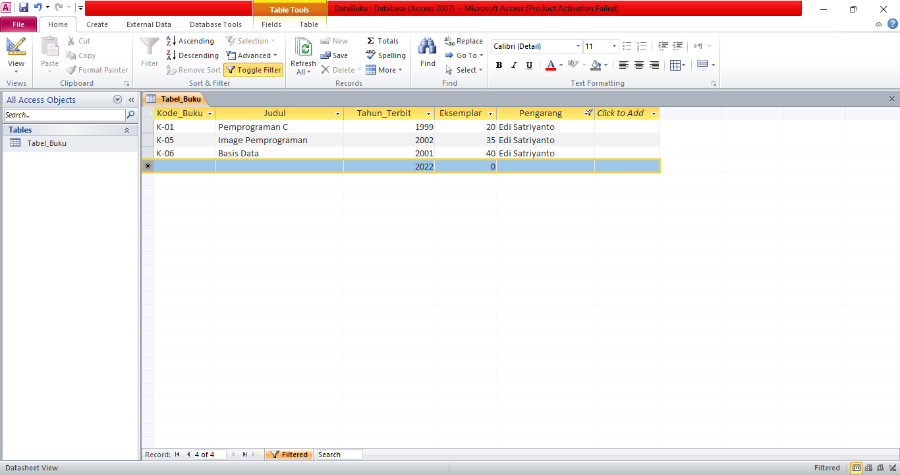

Penjelasan : Diatas saya menggunakan cara Penyaringan Data untuk menyaring nama-nama pengarang pada field Pengarang. Perintahnya saya disuruh untuk menyaring data pengarang buku yang bernama Edi Satriyanto dan didapatkan pengarang buku yang bernama Edi Satriyanto dengan Judul Buku Pemprograman C, Image Pemprograman, Basis Data.